Adresses  Nuttige adressen | Néerlandais  Avec l’aimable autorisation  du CASNAV/CAREP de Nancy-Metz  pour l’utilisation de la maquette  Traduction : atelier OEPRE  Collège CARCO  Villefranche-de-Rouergue | OEPRE  néerlandais / français  Open onderwijs voor ouders om hun kinderen te helpen slagen  Ouvrir l’école aux parents  pour la réussite des enfants  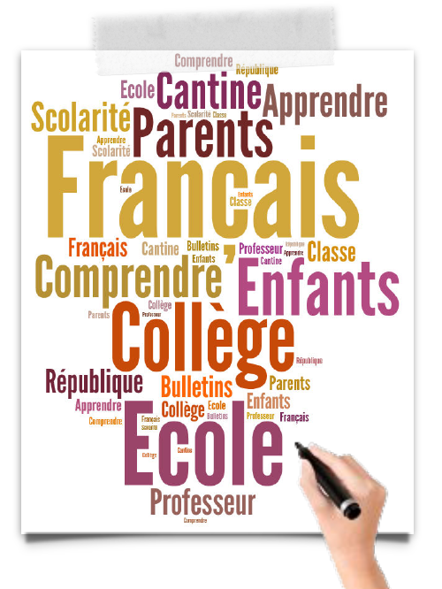
Vous êtes  - U bent ouder van één kind of van meerdere kinderen op een Franse lagere of middelbare school?  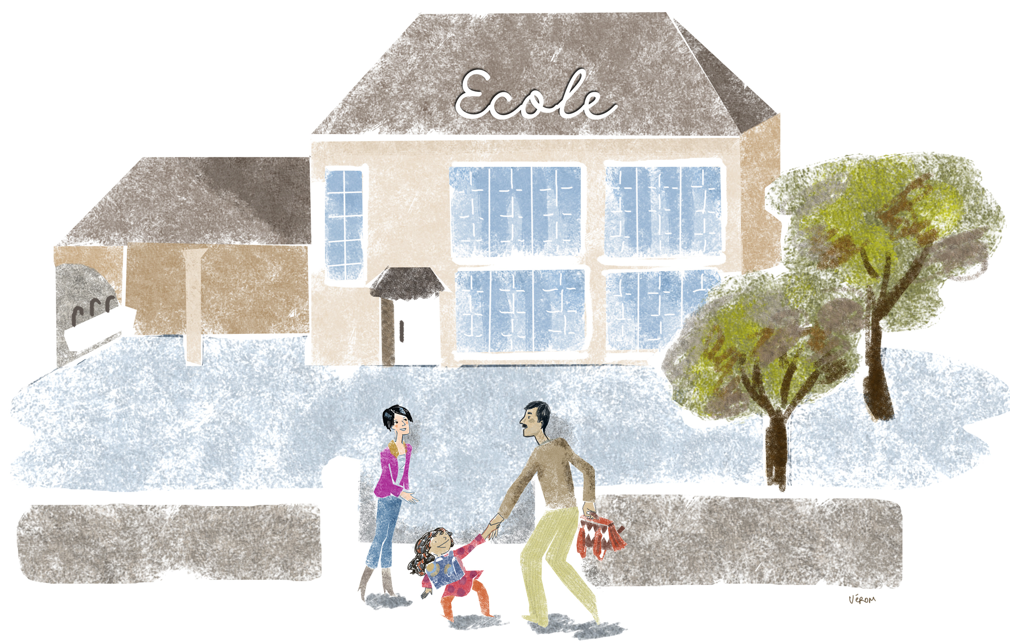  - Vous êtes parents d’enfants scolarisés en France. | Vous souhaitez  U wilt Frans leren om uw kind(eren) te helpen bij hun opleiding en om te kunnen communiceren met de leraren?  U wilt het Franse schoolsysteem begrijpen?  U wilt kennis nemen van de normen en waarden van de Franse maatschappij?  - Vous souhaitez apprendre le français qui vous permettra d’aider vos enfants dans leur scolarité et d’échanger avec  - les professeurs.  - Vous souhaitez comprendre le fonctionnement de l’école française.  - Vous souhaitez mieux connaître la société française et ses valeurs. | Vous pouvez  U kunt zich gratis inschrijven voor Franse taallessen bij diverse scholen (collèges, lycees, ecoles) bij u in de buurt.  Klassikaal onderwijs verzorgd door leraren één of twee keer per week.  Aan het einde van de cursus wordt een taalcertificaat verstrekt aan de cursisten die de cursus succesvol hebben gevolgd.  - Vous pouvez vous inscrire à des formations gratuites, dans certains collèges, lycées ou écoles situés près de chez vous.  - Des cours collectifs sont donnés par des formateurs, une ou deux fois par semaine pendant l’année scolaire.  - A l’issue de la formation, une  attestation de compétences  linguistiques est remise aux parents qui ont suivi les cours avec assiduité.

